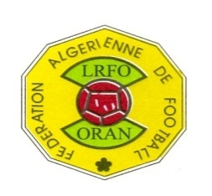
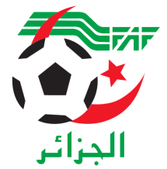
Pالاتحاد الجزائري لكرة القدم
FEDERATION ALGERIENNE DE FOOTBALL
الرابطة الجهورية لكرة القدم وهران
DIRECTION TECHNIQUE REGIONALE
المديرية الفنية الجهورية

COMMUNIQUE
FORMATION FÉDÉRALE
AU PROFIT DES ENTRAÎNEURS DES GARDIENS DE BUT

La direction technique régionale (L.R.F.O) vous informe de l’ouverture des stages formation desgardiensdesbuts niveau (1)
Pour plus d’ informations veuillez bien vouloir prendre contacte avec la direction technique régionale afin de pouvoir confirmer votre participation
Téléphone : 041 33 56 96
041 33 56 93

Le directeur technique régional

